

Федеральное государственное автономное образовательное

учреждение высшего образования

«Национальный исследовательский университет ИТМО»

Факультет программной инженерии и компьютерной техники

Отчёт по лабораторной работе №2

Тема: Синтез помехоустойчивого кода

Вариант 71

Выполнил**:** Разыграев Кирилл Сергеевич группа Р3115

Проверил**:** Белокон Юлия Алексеевна

**Содержание**

Задание 3

Основные этапы вычисления 4

Задание 1 - Схема декодирования классического кода Хэмминга (7;4) 4

Задание 2 - 53 4

Задание 3-90 5

Задание 4-15 5

Задание 5-30 6

Задание 7 - схема декодирования классического кода Хэмминга (15;11) 6

Задание 8-70 7

Задание 9 - (53 + 90 + 15 + 30 + 70) * 4 = 1032 7

Дополнительное задание 8

Заключение 8

Список использованных источников 9

Задание

1. Определить свой вариант задания с помощью номера в ISU (он же номер студенческого билета). Вариантом является комбинация 3-й и 5-й цифр. Т.е. если номер в ISU = 123456, то вариант = 35.
2. На основании номера варианта задания выбрать набор из 4 полученных сообщений в виде последовательности 7-символьного кода.
3. Построить схему декодирования классического кода Хэмминга (7;4), которую представить в отчёте в виде изображения.
4. Показать, исходя из выбранных вариантов сообщений (по 4 у каждого –часть №1 в варианте), имеются ли в принятом сообщении ошибки, и если имеются, то какие. Подробно прокомментировать и записать правильное сообщение.
5. На основании номера варианта задания выбрать 1 полученное сообщение в виде последовательности 11-символьного кода.
6. Построить схему декодирования классического кода Хэмминга (15;11), которую представить в отчёте в виде изображения.
7. Показать, исходя из выбранного варианта сообщений (по 1 у каждого – часть №2 в варианте), имеются ли в принятом сообщении ошибки, и если имеются, то какие. Подробно прокомментировать и записать правильное сообщение.
8. Сложить номера всех 5 вариантов заданий. Умножить полученное число на 4. Принять данное число как число информационных разрядов в передаваемом сообщении. Вычислить для данного числа минимальное число проверочных разрядов и коэффициент избыточности.
9. Дополнительное задание №1 (позволяет набрать от 86 до 100 процентов от максимального числа баллов БаРС за данную лабораторную). Написать программу на любом языке программирования, которая на вход получает набор из 7 цифр «0» и «1», записанных подряд, анализирует это сообщение на основе классического кода Хэмминга (7,4), а затем выдает правильное сообщение (только информационные биты) и указывает бит с ошибкой при его наличии).

Основные этапы вычисления

Задание 1 - Схема декодирования классического кода Хэмминга (7;4)

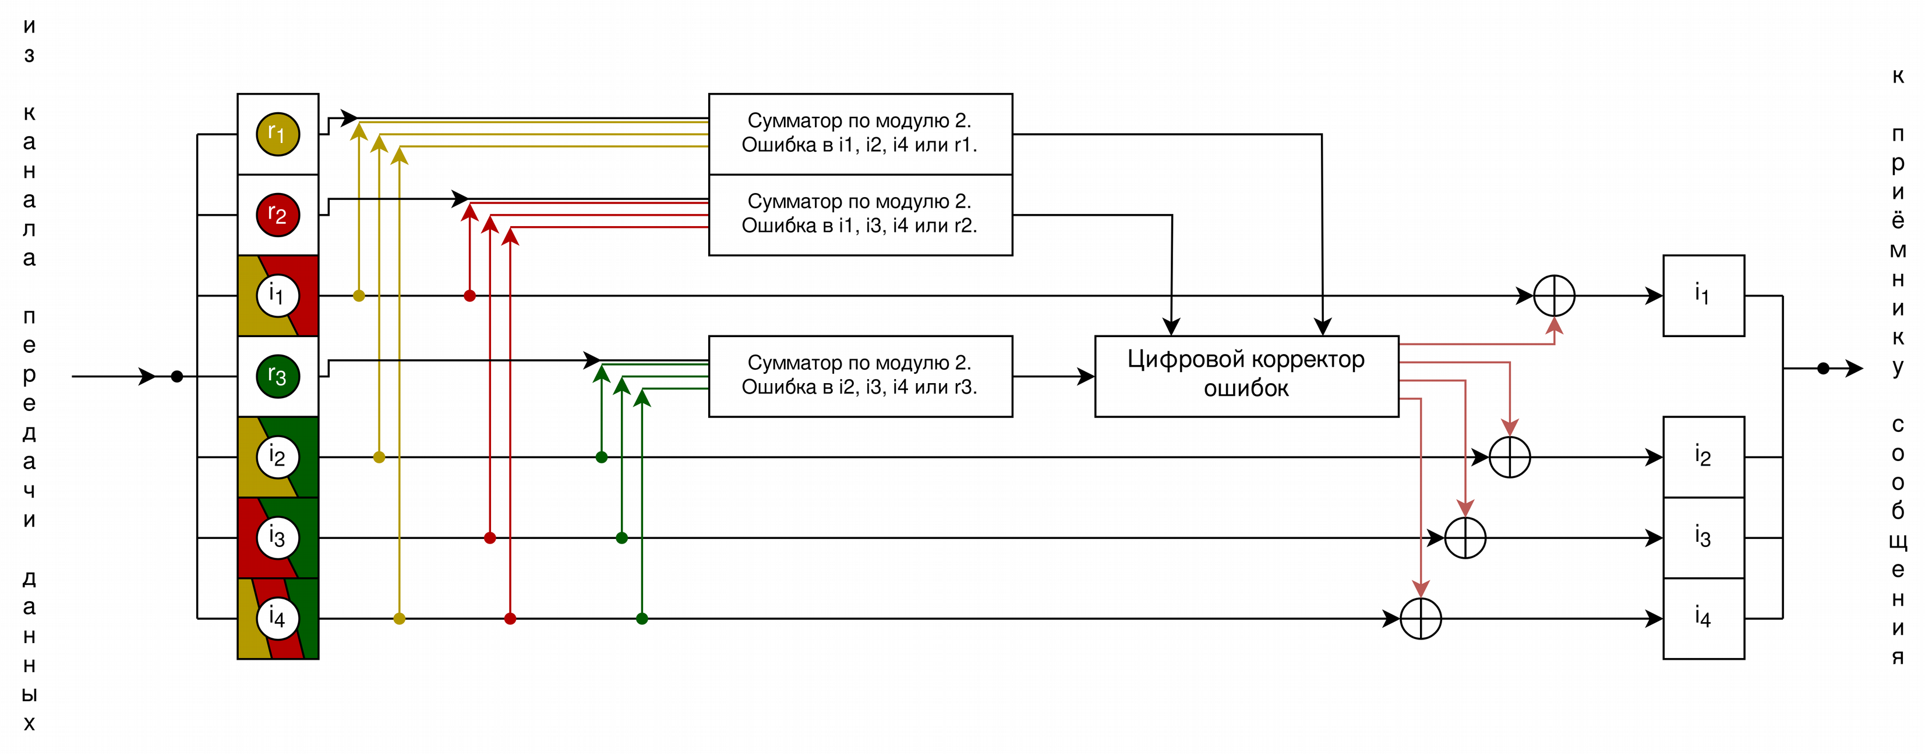

*Рисунок 1*

Задание 2 - 53

|  |  |  |  |  |  |  |
| --- | --- | --- | --- | --- | --- | --- |
| **R1** | **R2** | **I1** | **R3** | **I2** | **I3** | **I4** |
| 1 | 1 | 0 | 0 | 0 | 1 | 1 |

|  |  |  |  |  |  |  |  |  |
| --- | --- | --- | --- | --- | --- | --- | --- | --- |
| **N** | **1** | **2** | **3** | **4** | **5** | **6** | **7** |  |
| **Сообщение** | 1 | 1 | 0 | 0 | 0 | 1 | 1 |  |
| **2x** | **R1** | **R2** | **I1** | **R3** | **I2** | **I3** | **I4** | **S** |
| 1 | X |  | X |  | X |  | X | **S1** |
| 2 |  | X | X |  |  | X | X | **S2** |
| 4 |  |  |  | X | X | X | X | **S3** |

S1 = R1 ⊕ I1 ⊕ I2 ⊕ I4 = 1 ⊕ 0 ⊕ 0 ⊕ 1 = 0

S2 = R2 ⊕ I1 ⊕ I3 ⊕ I4 = 1 ⊕ 0 ⊕ 1 ⊕ 1 = 1

S3 = R3 ⊕ I2 ⊕ I3 ⊕ I4 = 0 ⊕ 0 ⊕ 1 ⊕ 1 = 0

S = (0, 1, 0) = 010 => ошибка в бите R2

Правильное сообщение: 1000011

Задание 3-90

|  |  |  |  |  |  |  |
| --- | --- | --- | --- | --- | --- | --- |
| **R1** | **R2** | **I1** | **R3** | **I2** | **I3** | **I4** |
| 0 | 1 | 1 | 0 | 1 | 1 | 0 |

|  |  |  |  |  |  |  |  |  |
| --- | --- | --- | --- | --- | --- | --- | --- | --- |
| **N** | **1** | **2** | **3** | **4** | **5** | **6** | **7** |  |
| **Сообщение** | 0 | 1 | 1 | 0 | 1 | 1 | 0 |  |
| **2x** | **R1** | **R2** | **I1** | **R3** | **I2** | **I3** | **I4** | **S** |
| 1 | X |  | X |  | X |  | X | **S1** |
| 2 |  | X | X |  |  | X | X | **S2** |
| 4 |  |  |  | X | X | X | X | **S3** |

S1 = R1 ⊕ I1 ⊕ I2 ⊕ I4 = 0 ⊕ 1 ⊕ 1 ⊕ 0 = 0

S2 = R2 ⊕ I1 ⊕ I3 ⊕ I4 = 1 ⊕ 1 ⊕ 1 ⊕ 0 = 1

S3 = R3 ⊕ I2 ⊕ I3 ⊕ I4 = 0 ⊕ 1 ⊕ 1 ⊕ 0 = 0

S = (0, 1, 0) = 010 => ошибка в бите R2

Правильное сообщение: 0010110

Задание 4-15

|  |  |  |  |  |  |  |
| --- | --- | --- | --- | --- | --- | --- |
| **R1** | **R2** | **I1** | **R3** | **I2** | **I3** | **I4** |
| 0 | 0 | 0 | 0 | 0 | 0 | 1 |

|  |  |  |  |  |  |  |  |  |
| --- | --- | --- | --- | --- | --- | --- | --- | --- |
| **N** | **1** | **2** | **3** | **4** | **5** | **6** | **7** |  |
| **Сообщение** | 0 | 0 | 0 | 0 | 0 | 0 | 1 |  |
| **2x** | **R1** | **R2** | **I1** | **R3** | **I2** | **I3** | **I4** | **S** |
| 1 | X |  | X |  | X |  | X | **S1** |
| 2 |  | X | X |  |  | X | X | **S2** |
| 4 |  |  |  | X | X | X | X | **S3** |

S1 = R1 ⊕ I1 ⊕ I2 ⊕ I4 = 0 ⊕ 0 ⊕ 0 ⊕ 1 = 1

S2 = R2 ⊕ I1 ⊕ I3 ⊕ I4 = 0 ⊕ 0 ⊕ 0 ⊕ 1 = 1

S3 = R3 ⊕ I2 ⊕ I3 ⊕ I4 = 0 ⊕ 0 ⊕ 0 ⊕ 1 = 1

S = (1, 1, 1) = 111 => ошибка в бите I4

Правильное сообщение: 0000000

Задание 5-30

|  |  |  |  |  |  |  |
| --- | --- | --- | --- | --- | --- | --- |
| **R1** | **R2** | **I1** | **R3** | **I2** | **I3** | **I4** |
| 0 | 0 | 0 | 1 | 0 | 1 | 0 |

|  |  |  |  |  |  |  |  |  |
| --- | --- | --- | --- | --- | --- | --- | --- | --- |
| **N** | **1** | **2** | **3** | **4** | **5** | **6** | **7** |  |
| **Сообщение** | 0 | 0 | 0 | 1 | 0 | 1 | 0 |  |
| **2x** | **R1** | **R2** | **I1** | **R3** | **I2** | **I3** | **I4** | **S** |
| 1 | X |  | X |  | X |  | X | **S1** |
| 2 |  | X | X |  |  | X | X | **S2** |
| 4 |  |  |  | X | X | X | X | **S3** |

S1 = R1 ⊕ I1 ⊕ I2 ⊕ I4 = 0 ⊕ 0 ⊕ 0 ⊕ 0 = 0

S2 = R2 ⊕ I1 ⊕ I3 ⊕ I4 = 0 ⊕ 0 ⊕ 1 ⊕ 0 = 1

S3 = R3 ⊕ I2 ⊕ I3 ⊕ I4 =1 ⊕ 0 ⊕ 1 ⊕ 0 = 0

S = (0, 1, 0) = 010 => ошибка в бите R2

Правильное сообщение: 0101010

Задание 7 - схема декодирования классического кода Хэмминга (15;11)

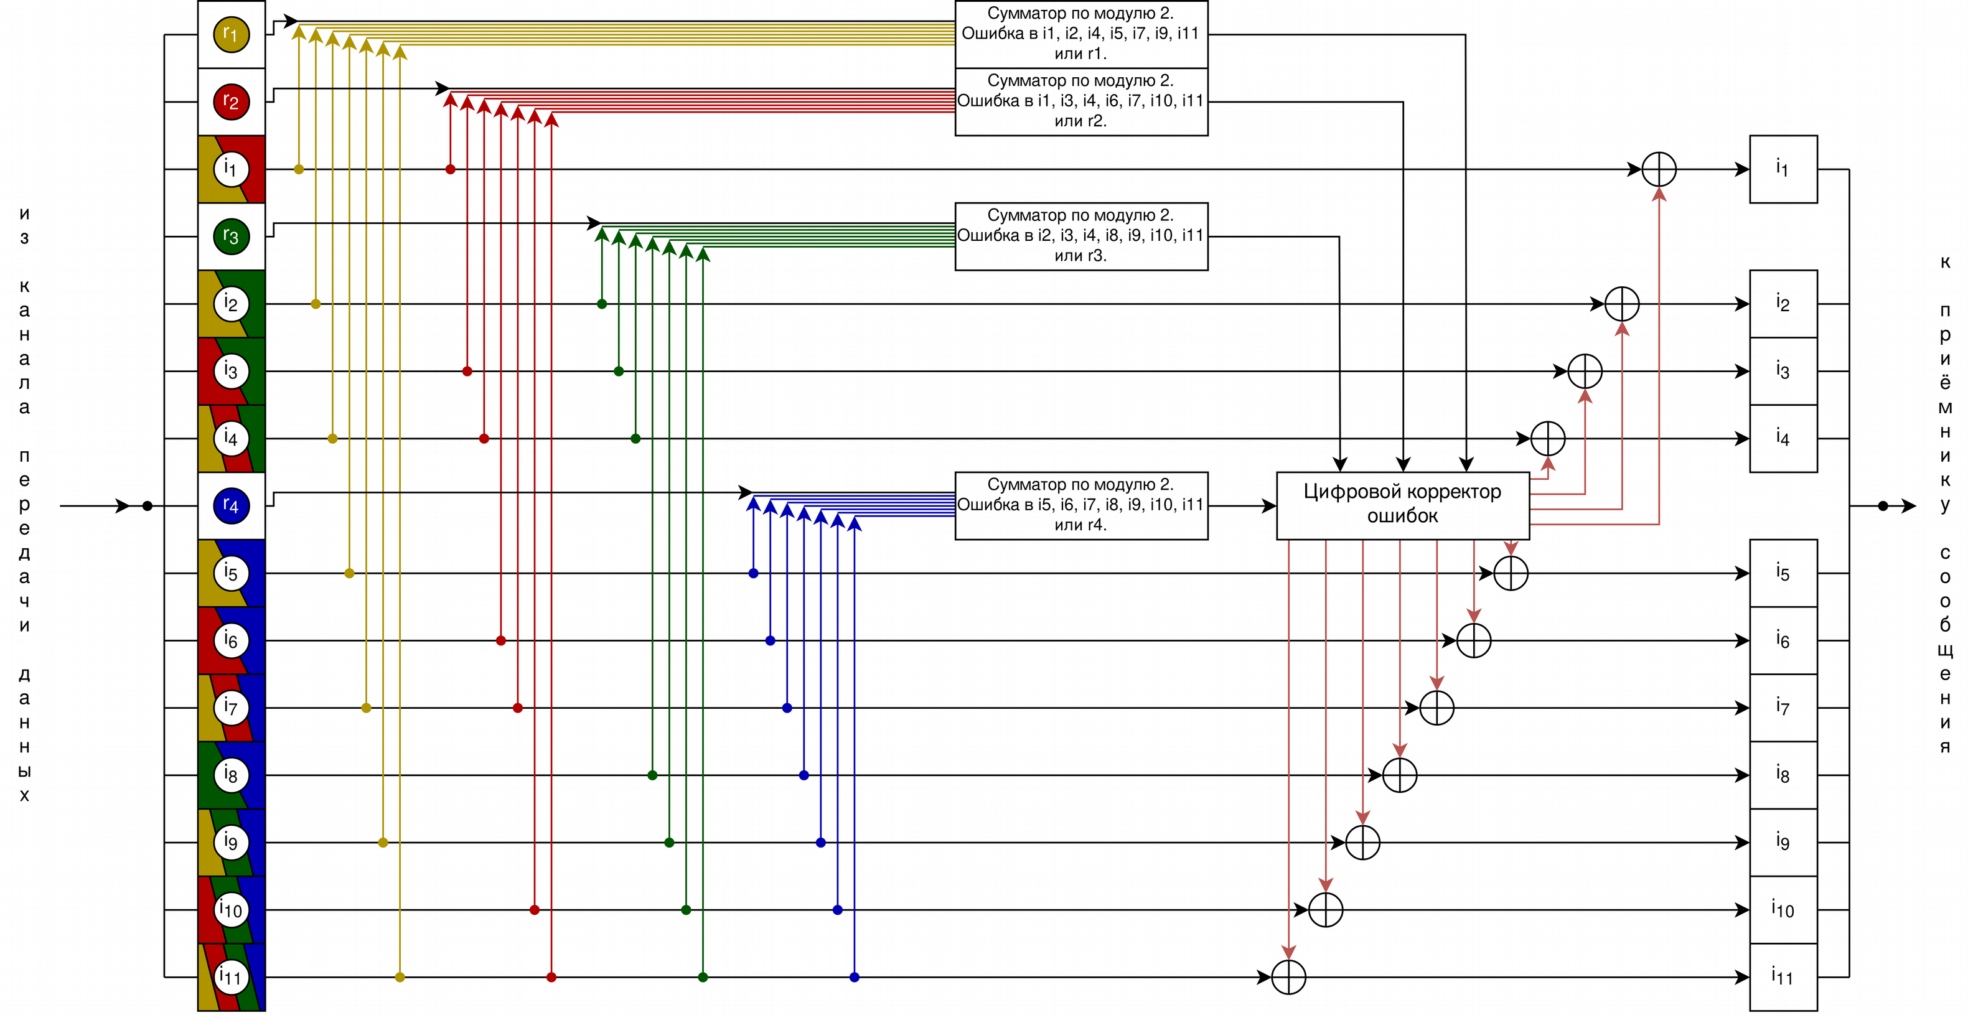

*Рисунок 2*

Задание 8-70

|  |  |  |  |  |  |  |  |  |  |  |  |  |  |  |
| --- | --- | --- | --- | --- | --- | --- | --- | --- | --- | --- | --- | --- | --- | --- |
| **R1** | **R2** | **I1** | **R3** | **I2** | **I3** | **I4** | **R4** | **I5** | **I6** | **I7** | **I8** | **I9** | **I10** | **I11** |
| 0 | 0 | 1 | 1 | 1 | 0 | 0 | 0 | 1 | 1 | 0 | 0 | 1 | 0 | 0 |

|  |  |  |  |  |  |  |  |  |  |  |  |  |  |  |  |  |
| --- | --- | --- | --- | --- | --- | --- | --- | --- | --- | --- | --- | --- | --- | --- | --- | --- |
| **N** | **1** | **2** | **3** | **4** | **5** | **6** | **7** | 8 | 9 | 10 | 11 | 12 | 13 | 14 | 15 |  |
| **Сообщение** | 0 | 0 | 1 | 1 | 1 | 0 | 0 | 0 | 1 | 1 | 0 | 0 | 1 | 0 | 0 |  |
| **2x** | **R1** | **R2** | **I1** | **R3** | **I2** | **I3** | **I4** | **R4** | **I5** | **I6** | **I7** | **I8** | **I9** | **I10** | **I11** | **S** |
| 1 | X |  | X |  | X |  | X |  | X |  | X |  | X |  | X | **S1** |
| 2 |  | X | X |  |  | X | X |  |  | **X** | **X** |  |  | **X** | **X** | **S2** |
| 4 |  |  |  | X | X | X | X |  |  |  |  | **X** | **X** | **X** | **X** | **S3** |
| 8 |  |  |  |  |  |  |  | **X** | **X** | **X** | **X** | **X** | **X** | **X** | **X** | **S4** |

S1 = R1 ⊕ I1 ⊕ I2 ⊕ I4 ⊕ I5 ⊕ I7 ⊕ I9 ⊕ I11 = 0 ⊕ 1 ⊕ 1 ⊕ 0 ⊕ 1 ⊕ 0 ⊕ 1 ⊕ 0 = 0

S2 = R2 ⊕ I1 ⊕ I3 ⊕ I4 ⊕ I6 ⊕ I7 ⊕ I10 ⊕ I11 = 0 ⊕ 1 ⊕ 0 ⊕ 0 ⊕ 1 ⊕ 0 ⊕ 0 ⊕ 0 = 0

S3 = R3 ⊕ I2 ⊕ I3 ⊕ I4 ⊕ I8 ⊕ I9 ⊕ I10 ⊕ I11 ⊕ I12 = 1 ⊕ 1 ⊕ 0 ⊕ 0 ⊕ 0 ⊕ 1 ⊕ 0 ⊕ 0 = 1

S4 = R4 ⊕ I5 ⊕ I6 ⊕ I7 ⊕ I8 ⊕ I9 ⊕ I10 ⊕ I11 = 0 ⊕ 1 ⊕ 1 ⊕ 0 ⊕ 0 ⊕ 1 ⊕ 0 ⊕ 0 = 1

S = (0, 0, 1, 1) => ошибка в I8

Правильное сообщение: 001110001101100

Задание 9 - (53 + 90 + 15 + 30 + 70) * 4 = 1032

Число информационных разрядов в передаваемом сообщении – 1032

R – число проверочных разрядов

Найдём минимальное R, чтобы было верно равенство – 2R >= R + I + 1

2R >= R + 1032 + 1 => R = 11

Коэффициент избыточности – R / (I + R) = 11 / (1032 + 11) = 0,0105465005

Результат: R=11; коэффициент избыточности=0,0105465005

Дополнительное задание

SYMBOLS = ("r1", "r2", "i1", "r3", "i2", "i3", "i4")  
  
  
def validate_input(cipher: str) -> bool:  
 if len(cipher) != 7:  
 return False  
  
 if set(cipher) - {"1", "0"}:  
 return False  
  
 return True  
  
  
def main() -> None:  
 cipher = input("Введите код Хэмминга из 7 символов: ")  
 if not validate_input(cipher):  
 print("[Ошибка]. Шифр должен состоять из 0 и 1 и быть длиной 7 символов")  
 return  
  
 bits = list(map(int, cipher))  
 s1 = (bits[0] + bits[2] + bits[4] + bits[6]) % 2  
 s2 = (bits[1] + bits[2] + bits[5] + bits[6]) % 2  
 s3 = (bits[3] + bits[4] + bits[5] + bits[6]) % 2  
 syndrome = (s1, s2, s3)  
  
 if syndrome != (0, 0, 0):  
 num = int("".join(map(str, syndrome[::-1])), 2)  
 print(f"Найдена ошибка в символе: {SYMBOLS[bits[num - 1]]}")  
 bits[num - 1] = 1 - bits[num - 1]  
 res = "".join(map(str, bits))  
 print(f"Правильное сообщение: {res[2]}{res[4]}{res[5]}{res[6]}")

else:

res = "".join(map(str, bits))  
 print(f"Сообщение корректно: {res[2]}{res[4]}{res[5]}{res[6]}")

if __name__ == "__main__":  
 main()

Заключение

В процессе выполнения работы я научился работать с кодом Хэмминга, обнаруживать и исправлять ошибки в полученных сообщениях.

Список использованных источников

* Основы цифровой радиосвязи. Помехоустойчивое кодирование: метод. Указания / сост. Д. В. Пьянзин. – Саранск: Изд-во Мордов. ун-та, 2009 – 16с.
* Коды и устройства помехоустойчивого кодирования информации / сост. Королев А.И. – Мн.: 2002. с.286
* Теория кодирования и теория информации: Пер. с англ. – М.: Радио и связь, 1983. –176 с., ил.